Чтение с детьми книги «Разговор о здоровом и правильном питании»

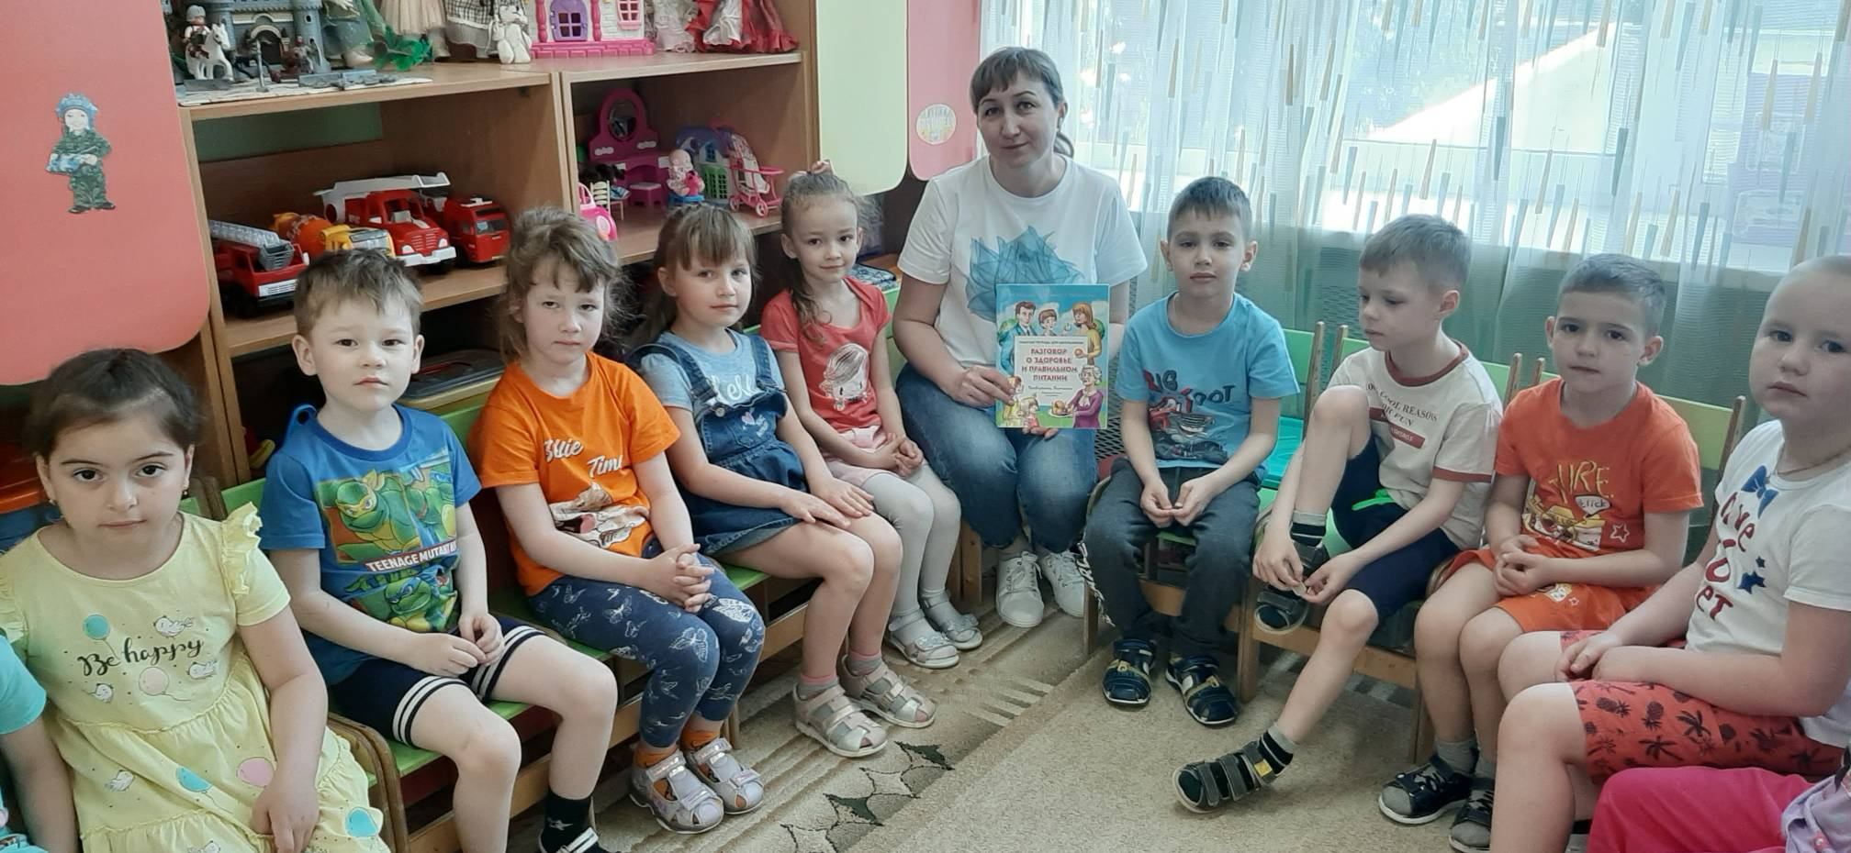
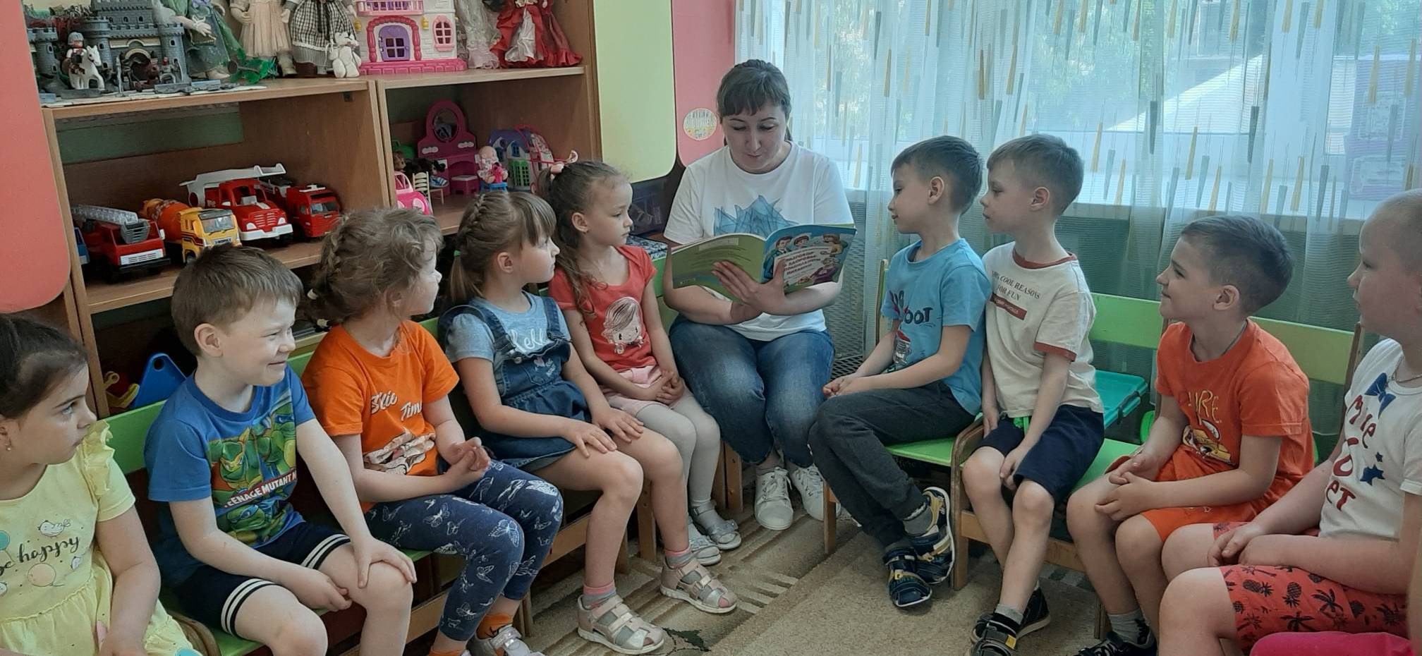
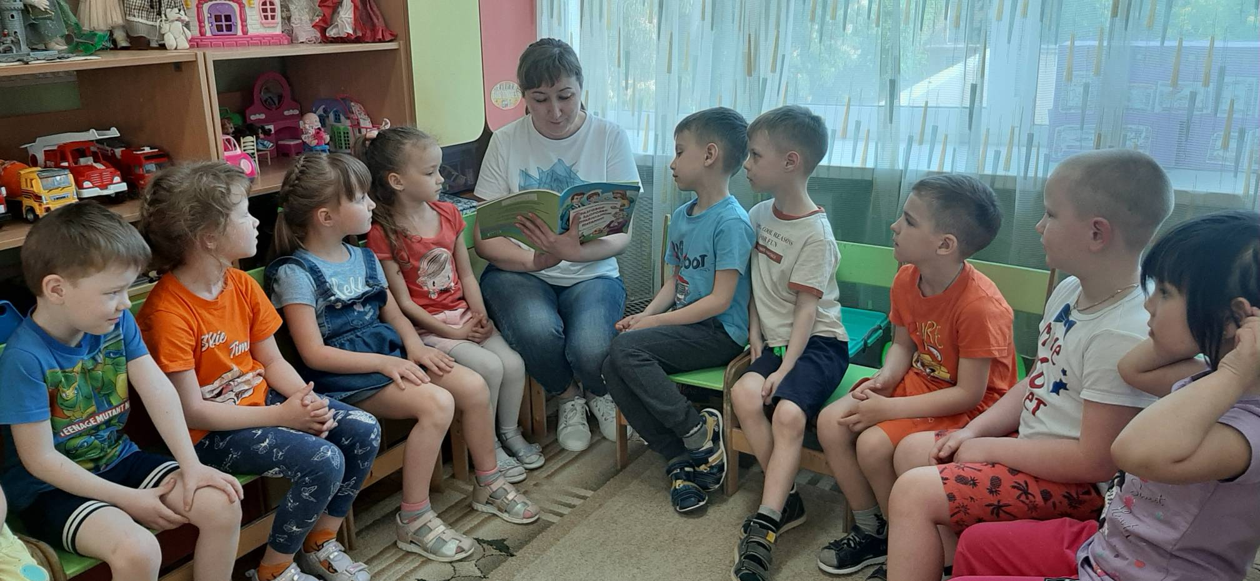

Опытно-экспериментальная деятельность
«Молоко и молочные продукты»
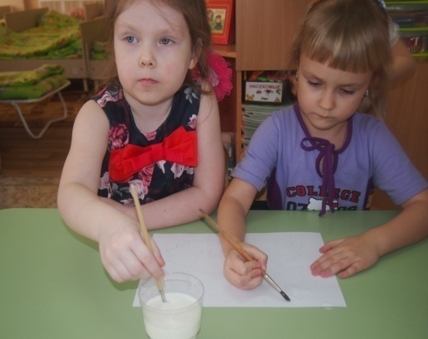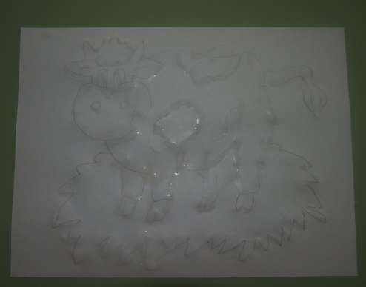

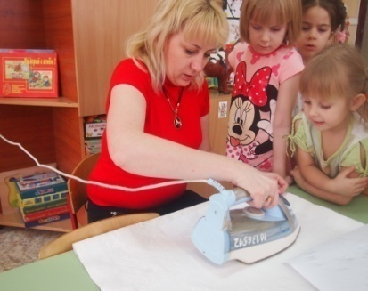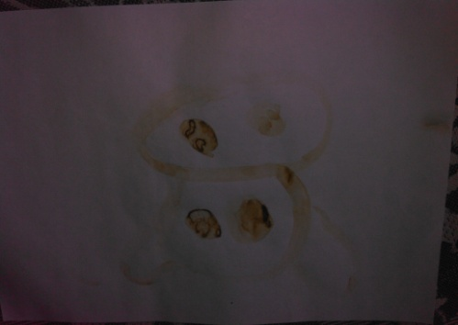
С помощью кисточки нарисовать молоком рисунок. Готовый подсохший рисунок прогладить утюгом.
Вывод: Если прогреть бумагу, на которой нарисовано или написано молоком, то через некоторое время появится рисунок. Так, ребята узнали еще об одном «волшебном» свойстве молока.

Огород на подокойнике
«Лук от семи недуг»
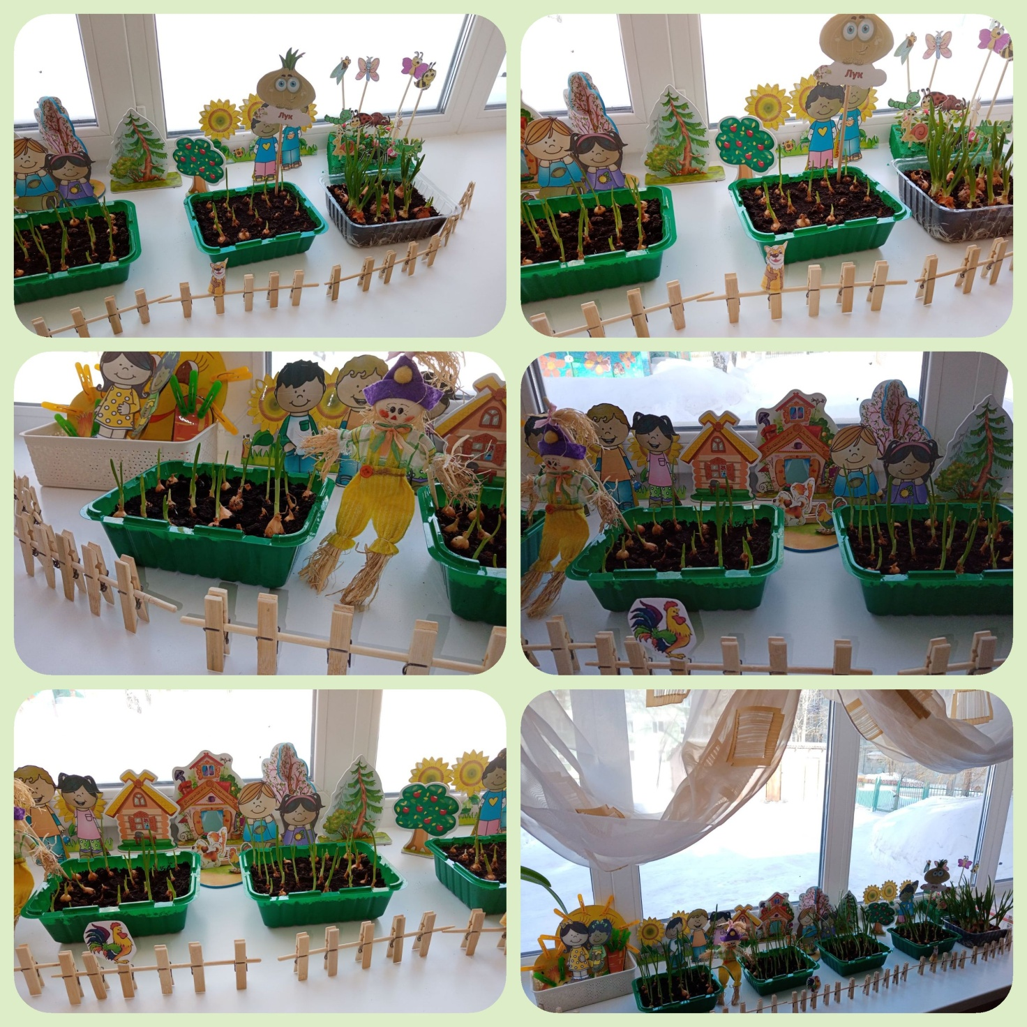

Рецепты и советы от родителей ДОУ
